芙蓉中学消防知识讲

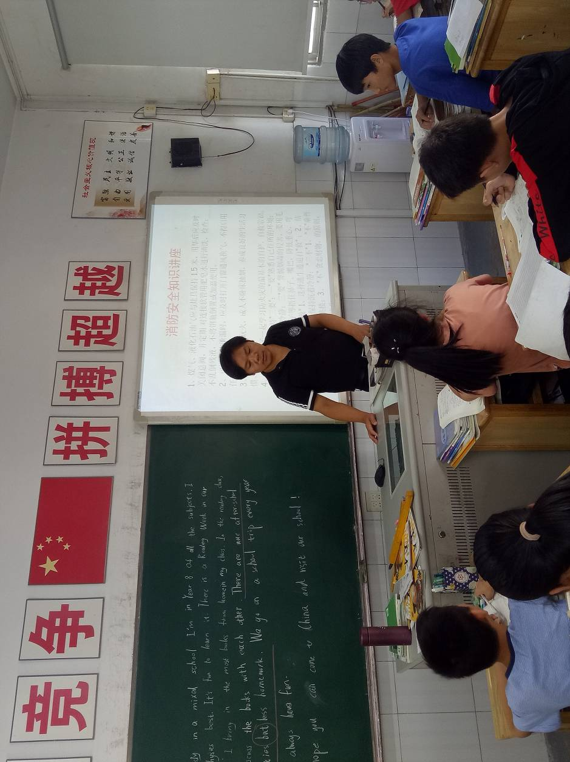

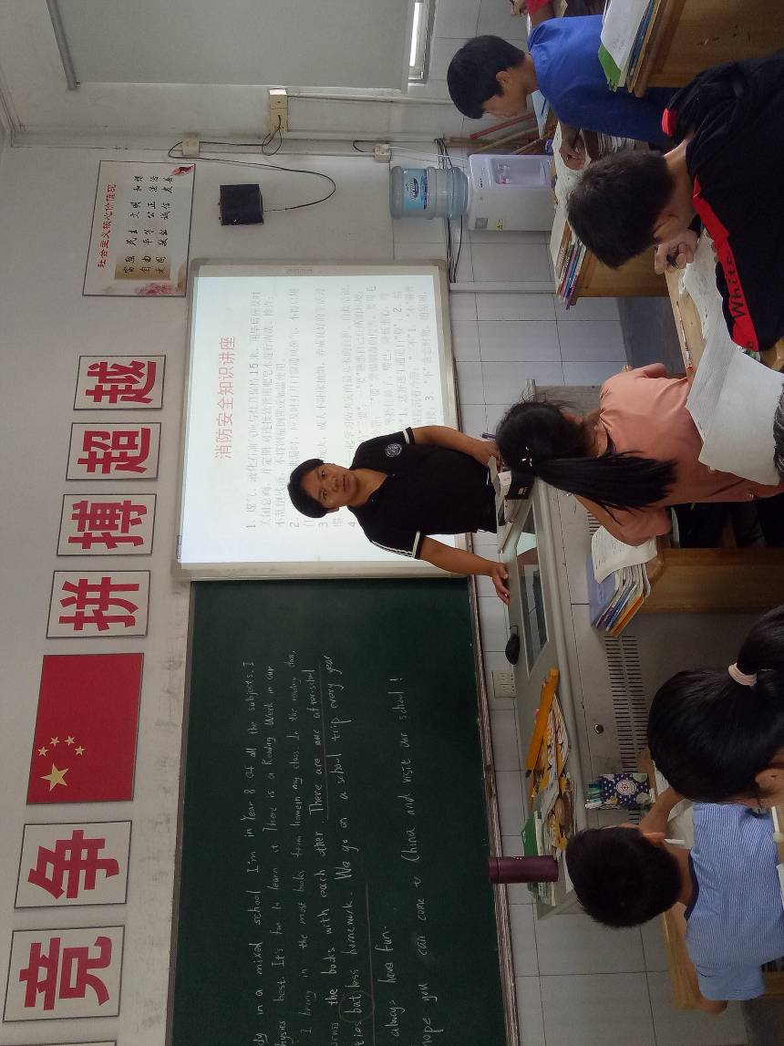

芙蓉中学消防知识讲座稿

1、煤气、液化石油气应与灶具保持 1.5 米，用毕后应及时关闭总阀，并定期 对连接软管用肥皂水进行清洗、检查；不乱倒残液，不将钢瓶倒置或加温使用。
2、可燃气体泄漏时，应及时打开门窗通风换气，不得启用任何家用电器。
3、教育孩子不玩火，成人不卧床抽烟，养成良好的生活习惯。
4、家长与孩子一起学习防火灾的最基本的自护、自救常识。面对大火，必须坚 持“三要”：一“要”熟悉自己住所的环境；二“要”遇事保持沉着冷静；三“要” 警惕烟毒的侵害，要用毛巾、手帕、衣服、袖子等捂住鼻子、嘴巴，降低重心，弯 腰甚至匍匐前行。“三救” 1、选择逃生通道自“救” ；2、结绳下滑“自救” ；3、 向保持沉着冷静； “三不” 1、 “不”乘普通电梯；2、 “不”轻易跳楼；3、 “不” 贪恋财物。的原则，才能够化险为夷，绝处逢生。
5、报火警小知识：发现火灾要迅速拨打电话 119 向消防报警。报警时要讲清起 火家庭名称、地点、着火部位、燃烧物质、火势大小、报警人姓名及报警电话号码等。
6、火灾扑救小常识：(1)扑救家庭煤气、液化气初起火灾，先关闭总开关，切断 气源，然后将毛巾、衣服、被褥等浸水后扣盖，扑灭火焰。(2)扑救家庭油锅火灾应 立即盖上锅盖，隔绝空气，同时熄灭炉火源；（3）扑灭电器火灾，应该先切断电源，用气体灭火器灭火；（4）了解火场情况的人，应及时将火场之内被困人员及易燃易爆物品情况告诉消防员。

2018.9.27

